KARTA KATALOGOWA PRODUKTU
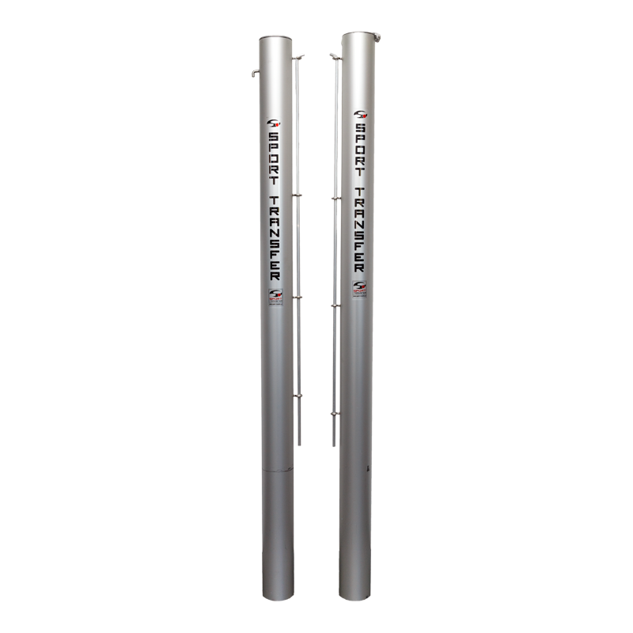 |  | Nazwa towaru  SŁUPKI DO TENISA PROFESJONALNE - OKRĄGŁE
Numer Artykułu
14 001
Certyfikaty/Atesty/Aprobaty
Certyfikat bezpieczeństwa wydany przez Europejskie Centrum Jakości i Promocji Sp. z o.o.
Waga  10,80 kg | Wymiary opakowania  150x23x11cm |  | j.m.  para
Produkty komplementarne
Wszystkie rodzaje siatek do tenisa ziemnego
Wszystkie rodzaje stanowisk sędziowskich do tenisa ziemnego
Art. nr 14 013 Tuleja mocująca słupki w podłożu - aluminiowa, okrągła
Opis produktu

Wykonane z profilu aluminiowego, okrągłego o średnicy 83 mm, mocowane w tulejach.
Mechanizm naciągowy śrubowy wewnątrz słupka wraz z korbą do napinania siatki, na drugim słupku hak zaczepowy.
Słupki wyposażone w pręt aluminiowy służący do zaczepienia siatki do bocznej ścianki.
Kolor: srebrny.
W komplecie tuleje oraz aluminiowe dekle.
Zgodne z normą ITF.
Link: https://www.sport-transfer.com.pl/slupki-do-tenisa-profesjonalne-okragle

